«Правила дорожные знать каждому положено!»
В группе дошкольного возраста с 6 до 7 лет детского сада № 8 «Звездочка» проведена деловая игра: «Брейн-ринг» на знание правил дорожного движения между командами воспитанников и родителей.
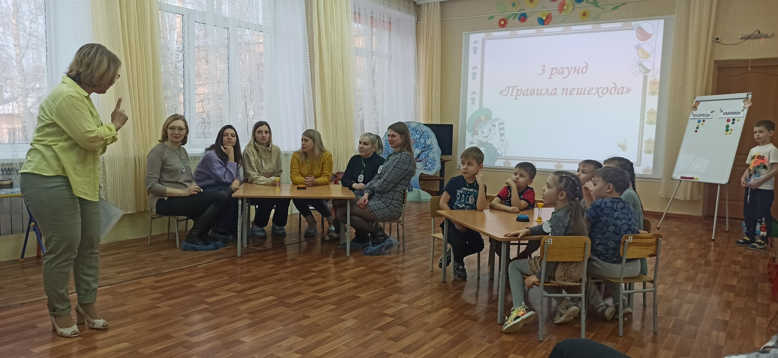
Игровые задания были направлены на развитие интеллектуальных функций (мышления, памяти, находчивости), умения работать в команде , на формирование осознанного отношения к своей безопасности.
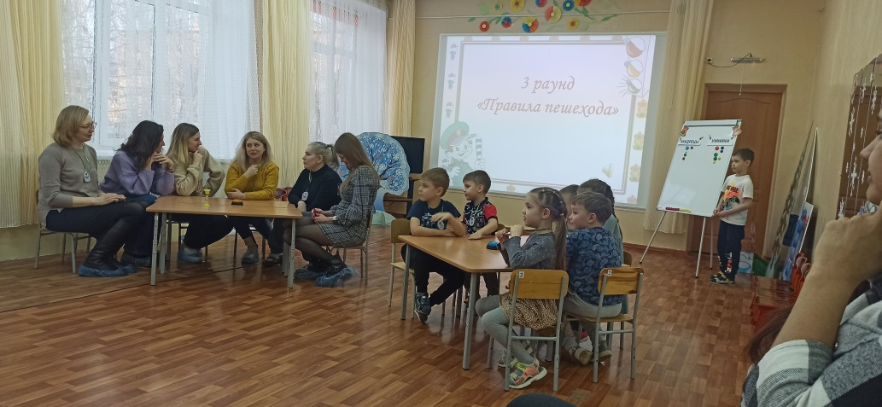
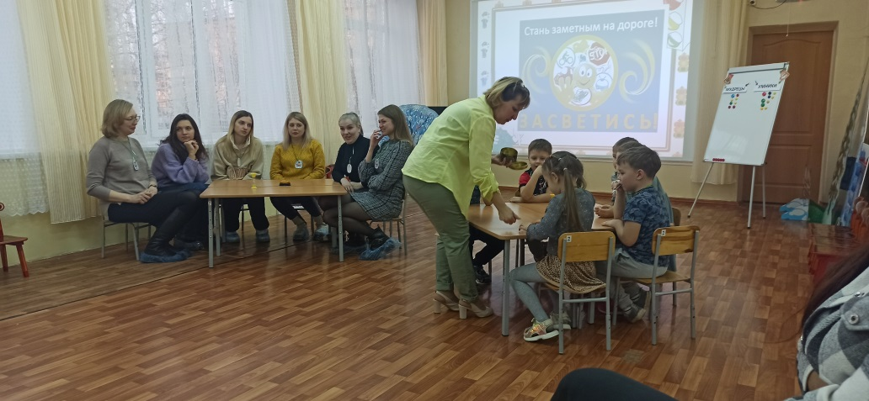
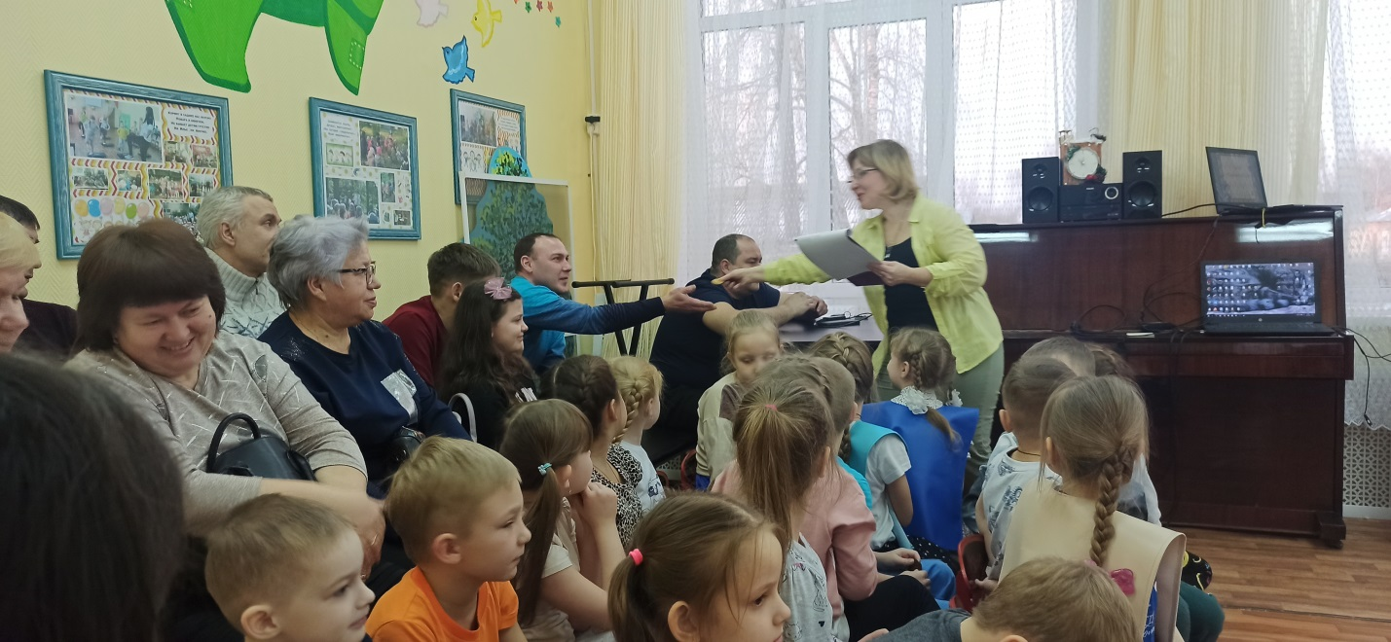
Игра проходила азартно, командные ответы оценивали члены жюри , а также болельщики , для которых тоже были приготовлены задания на знания основных правил поведения на улице и дороге.
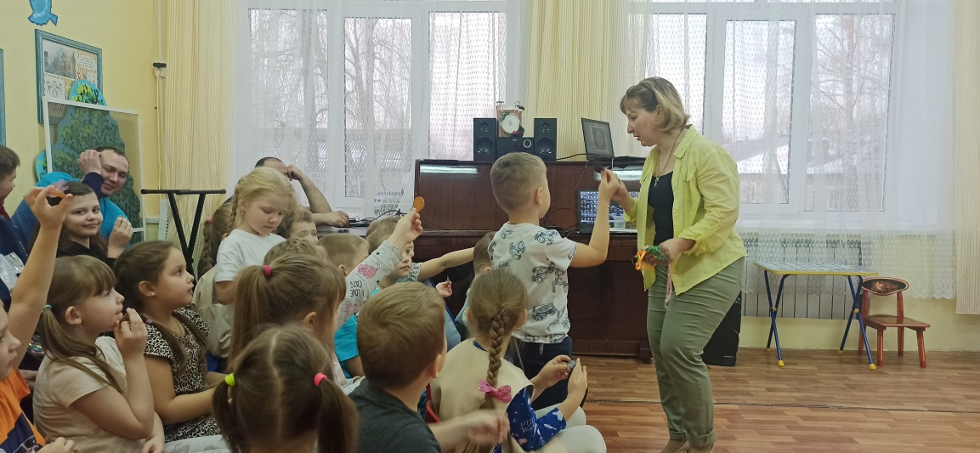
Победу одержала команда «Умников» (дети), которая обошла команду соперников «Мудрецы» (родители) на 2 очка! Все участники и активные болельщики были поощрены светоотражающими значками.
